东华大学
职称评审管理服务系统项目
职能部门使用手册
版权声明和保密须知
本文件中出现的任何文字叙述、文档格式、插图、照片、方法、过程等内容，除另有特别注明，版权均属江苏金智教育信息股份有限公司所有，受到有关产权及版权法保护。任何单位和个人未经江苏金智教育信息股份有限公司的书面授权许可，不得复制或引用本文件的任何片断，无论通过电子形式或非电子形式。
Copyright © 2020江苏金智教育信息股份有限公司版权所有
修改记录表
序号 | 修改人 | 修改内容 | 批准人 | 生效日期 | 版本号
1 | 李永青 | 创建 |  | 2020.12

目录
1 操作说明 4
1.1 如何进入 4
1.2 教务处 5
1.2.1 业务数据审核 5
1.2.2 教学考核认定 6
1.3 科研院 7
1.3.1 业务数据审核 7
1.4 党委教师工作部 9
1.4.1 师德考核认定 9
1.5 资产管理处 10
1.5.1 业务数据审核 10
1.5.2 校级审核 11

操作说明

如何进入
进入东华大学人事系统（http://zcfw.dhu.edu.cn），登录后搜索“职称评审”；点击职称评审进入系统，选择要使用的用户组（多用户组人员）
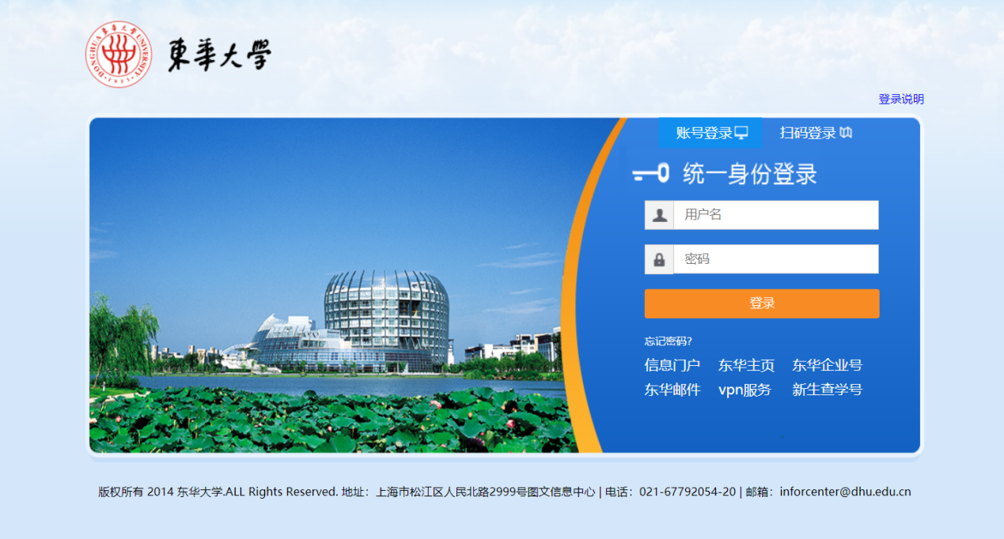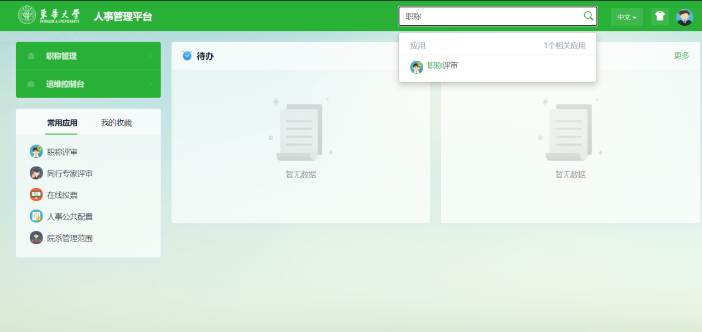
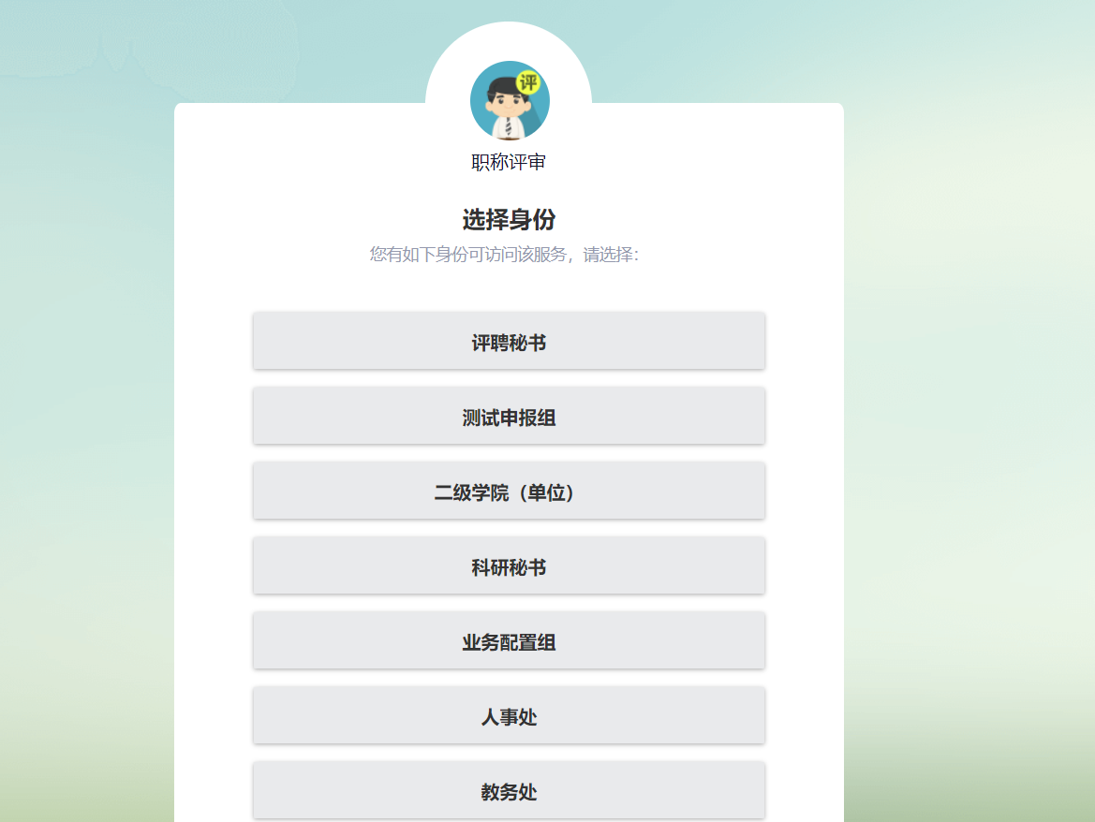

教务处

业务数据审核
选择页面右上方的“业务数据审核”，切换到业务数据审核页面，可以审核教学相关业务数据。
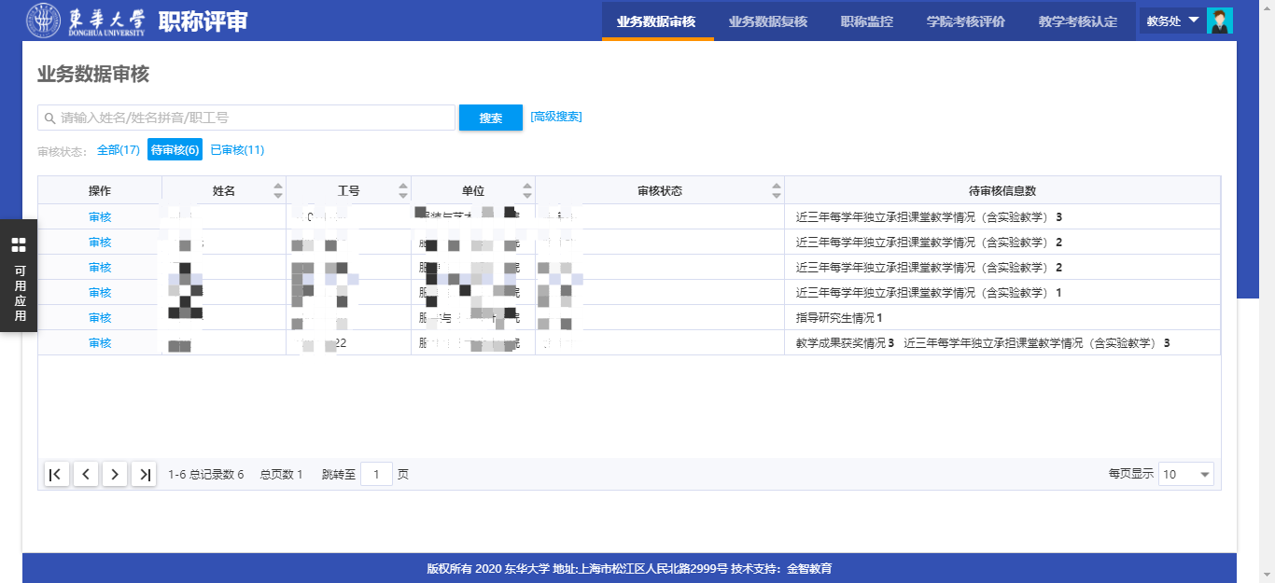
未审核数据可进行的操作为“审核”，点击进入页面，可以对业务数据进行审核；审核操作支持批量通过和批量退回
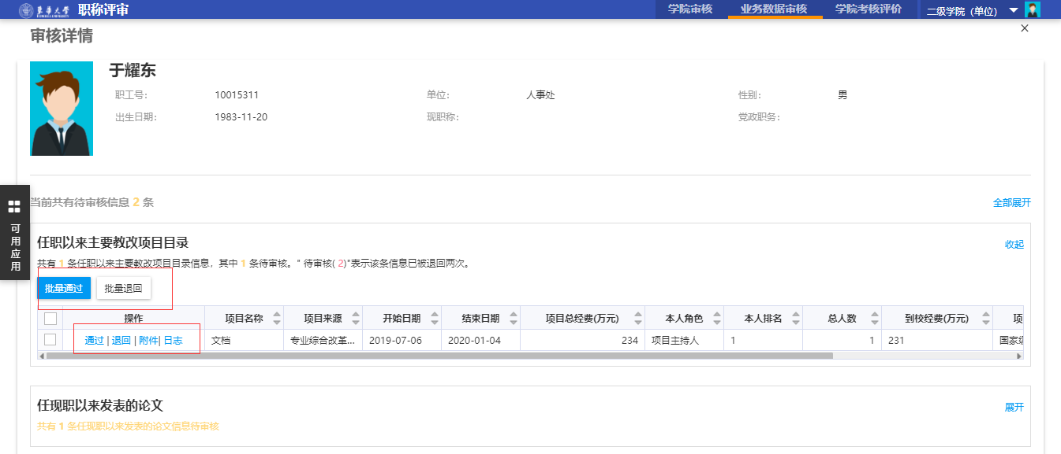
已审核数据可进行的操作为“查看详情”，点击进入页面后，仅可以查看进行业务数据的查看，无法再进行审核状态的修改
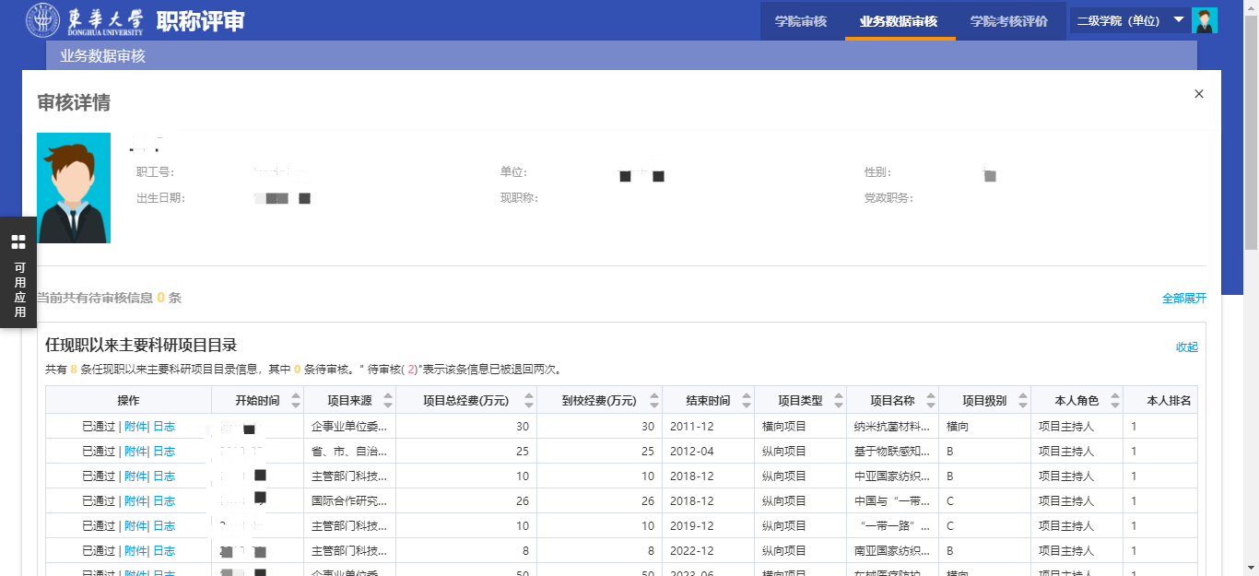

教学考核认定
选择页面右上方的“教学考核认定”，切换到学院考核评价页面，页面显示为院系进行教学考核提交后的名单。
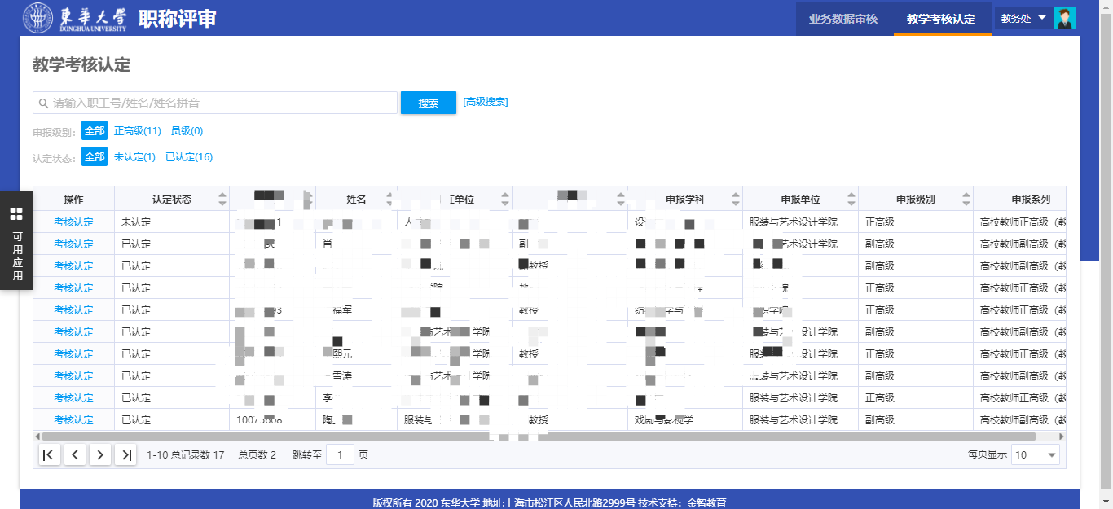
点击“考核认定”可以查看认定详情，并填写是否符合职称申报教学考核要求，然后点击“保存”，扫描弹出的二维码签名保存认定结果。
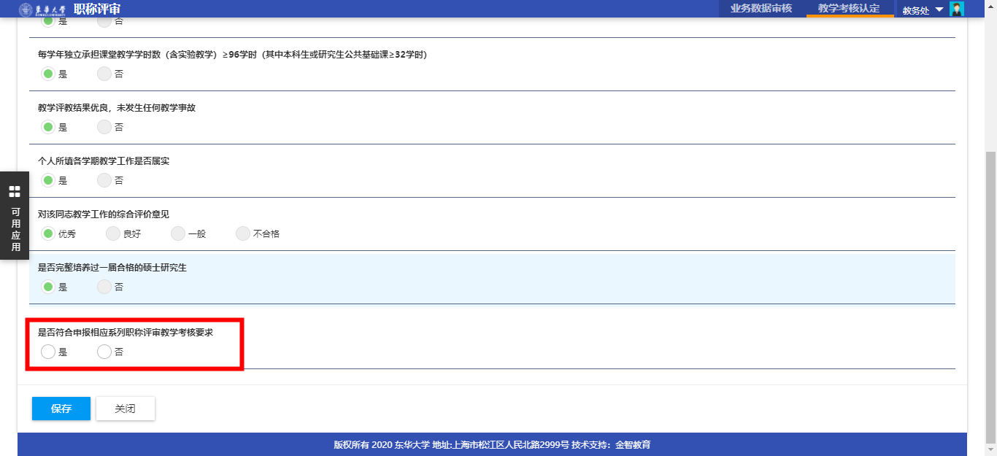

科研院

业务数据审核
选择页面右上方的“业务数据审核”，切换到业务数据审核页面，可以审核科研相关业务数据。
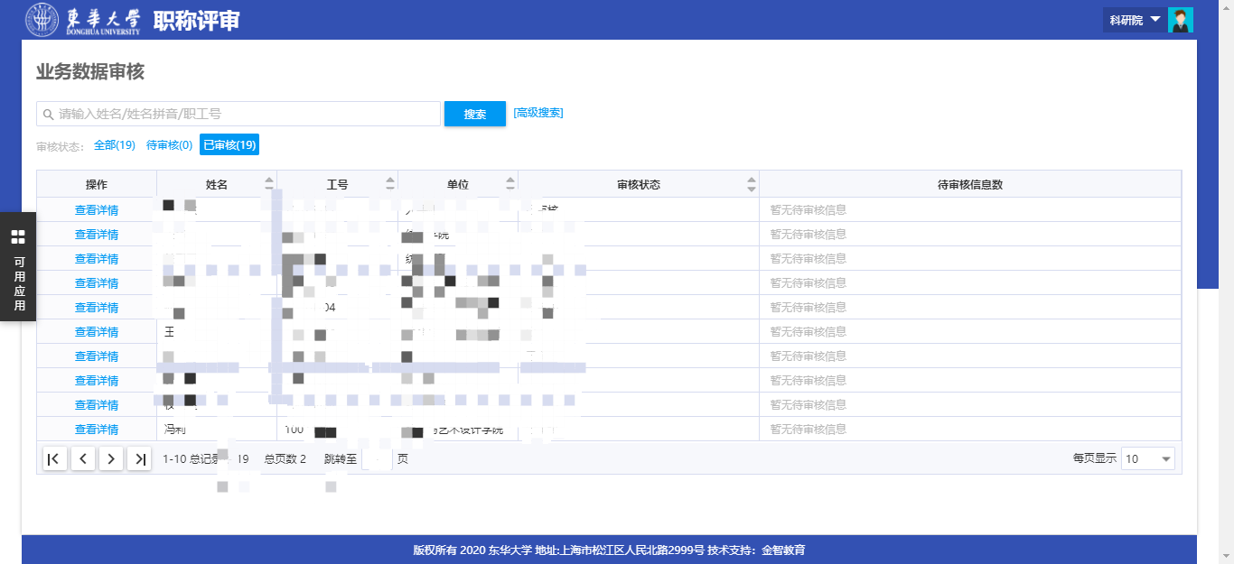
未审核数据可进行的操作为“审核”，点击进入页面，可以对业务数据进行审核；审核操作支持批量通过和批量退回
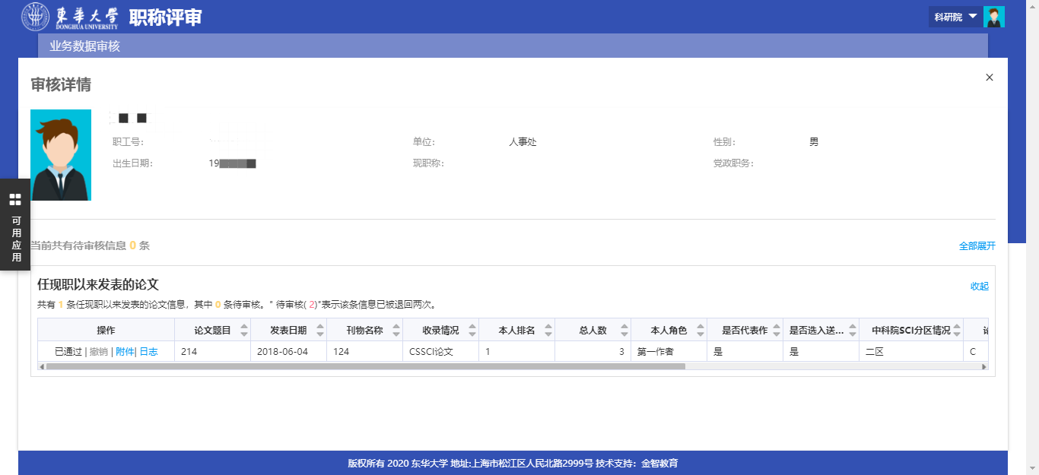
已审核数据可进行的操作为“查看详情”，点击进入页面后，仅可以查看进行业务数据的查看，无法再进行审核状态的修改

党委教师工作部

师德考核认定
进入页面可以进行师德考核认定，点击“考核认定”进入师德考核详情页面。
完成考核认定后，可以点击签名按钮进行批量签名操作；
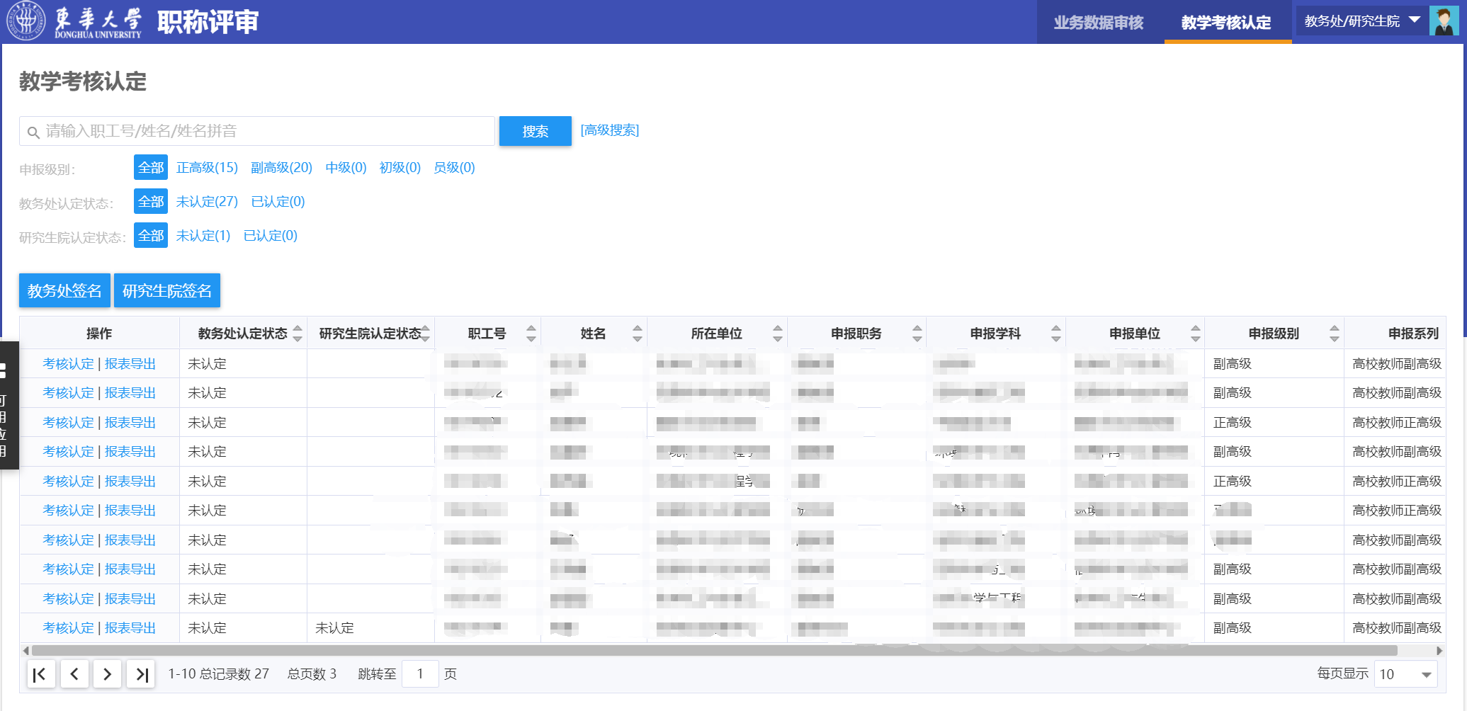
详情页面显示院系师德考核信息。点击结果确认可以确认结果。
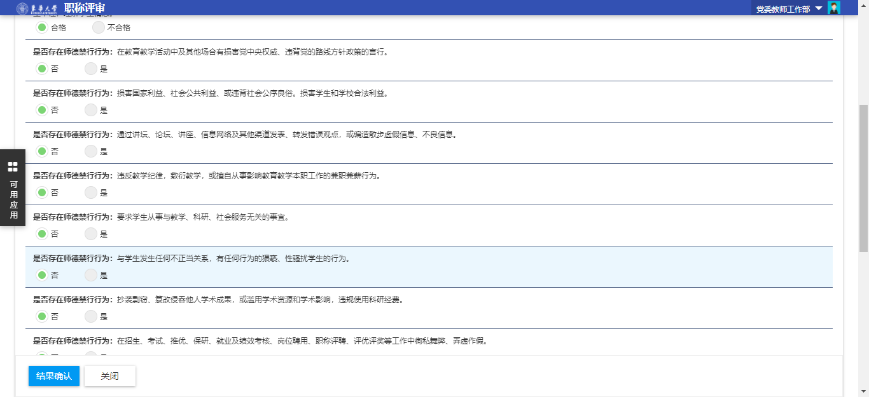

资产管理处

业务数据审核
以“资产管理处”角色登陆系统；
选择右上角“业务数据审核”页面，进入业务数据审核页面，可以对工程实验相关业务数据进行审核操作
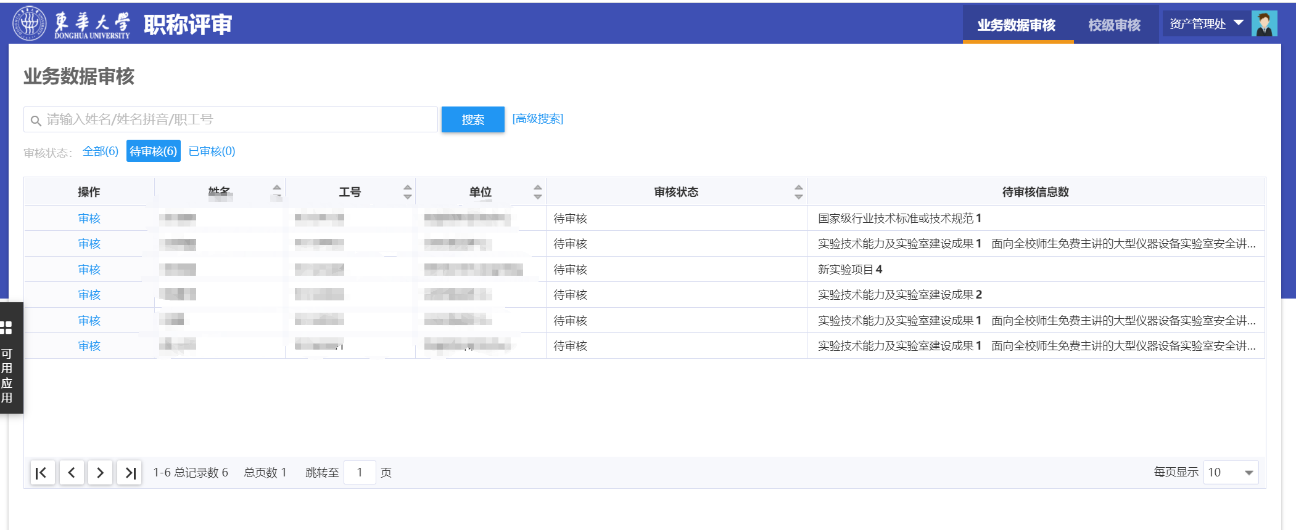
点击“审核”按钮，进入审核页面：
页面右侧的“展开/收起”可以展示或隐藏业务数据；
左侧操作列的“通过/退回”可以对该条业务数据进行审核通过或者审核退回的操作；
“附件”按钮可以查看该条记录关联的附件信息；
“日志”按钮可以看到该条数据的审核记录；
通过点击左上角的勾选框全选数据，或勾选多条业务数据，再点击“批量通过/批量退回”按钮可以对业务数据进行批量处理。
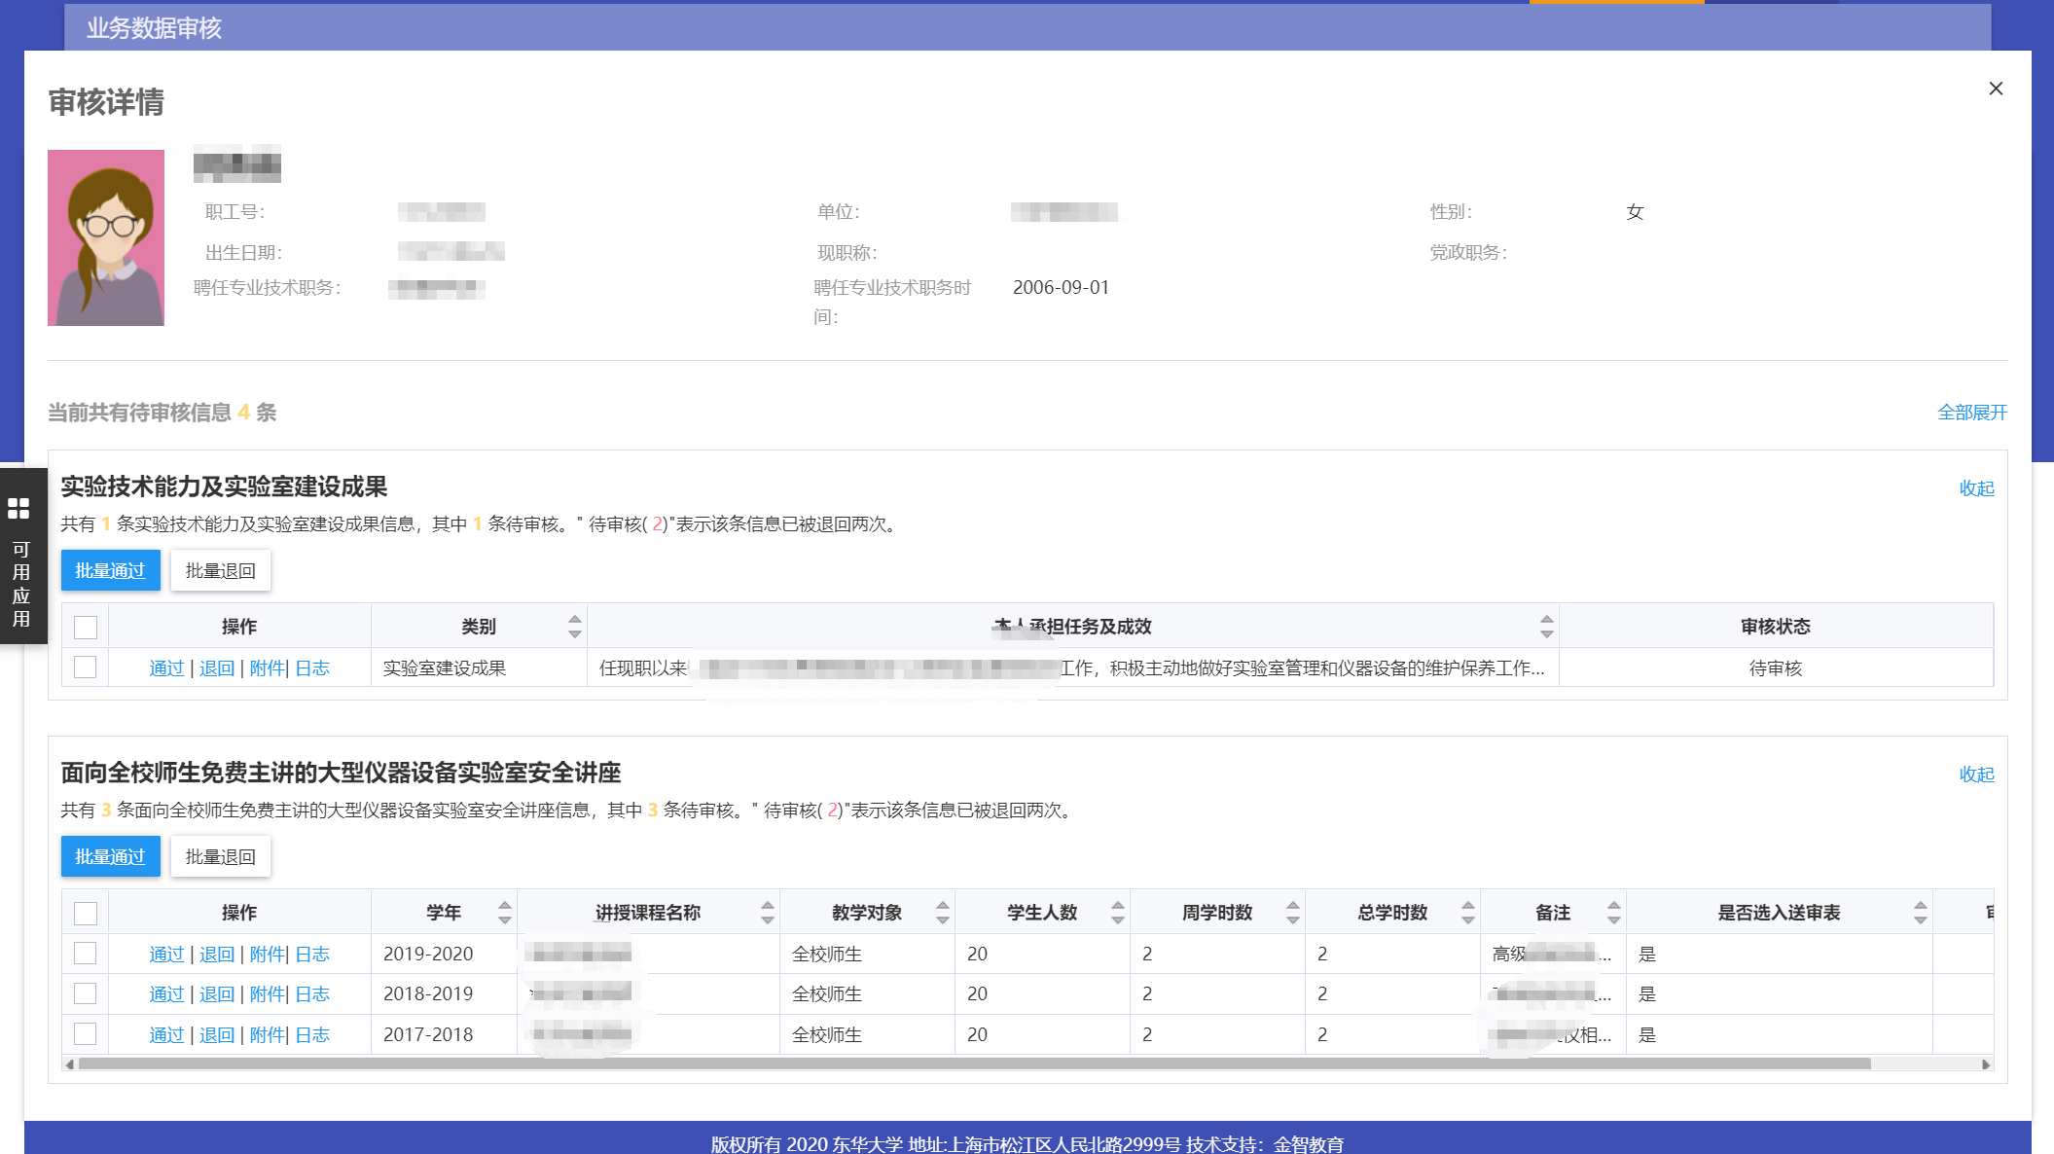

校级审核
以“资产管理处”角色登陆系统；
选择右上角“校级审核”页面，进入校级审核页面，可以对工程系列和实验系列的数据进行审核操作；
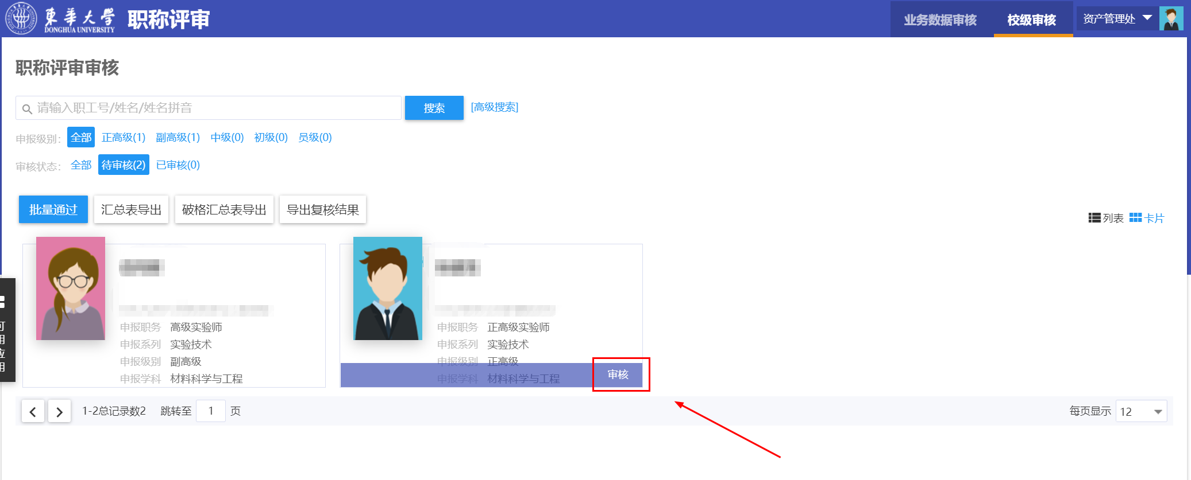
点击“审核”按钮可以进入审核页面；
点击详情页面中，偏上方的各项数据导航按钮，可以进入详情查看的页面；
点击下方的“通过/退回重填/不通过”按钮可以对该人员进行审核操作。
通过：通过该环节，提交到人事处；
退回重填：退回到上一环节重新审核；
不通过：终止本条审核。
